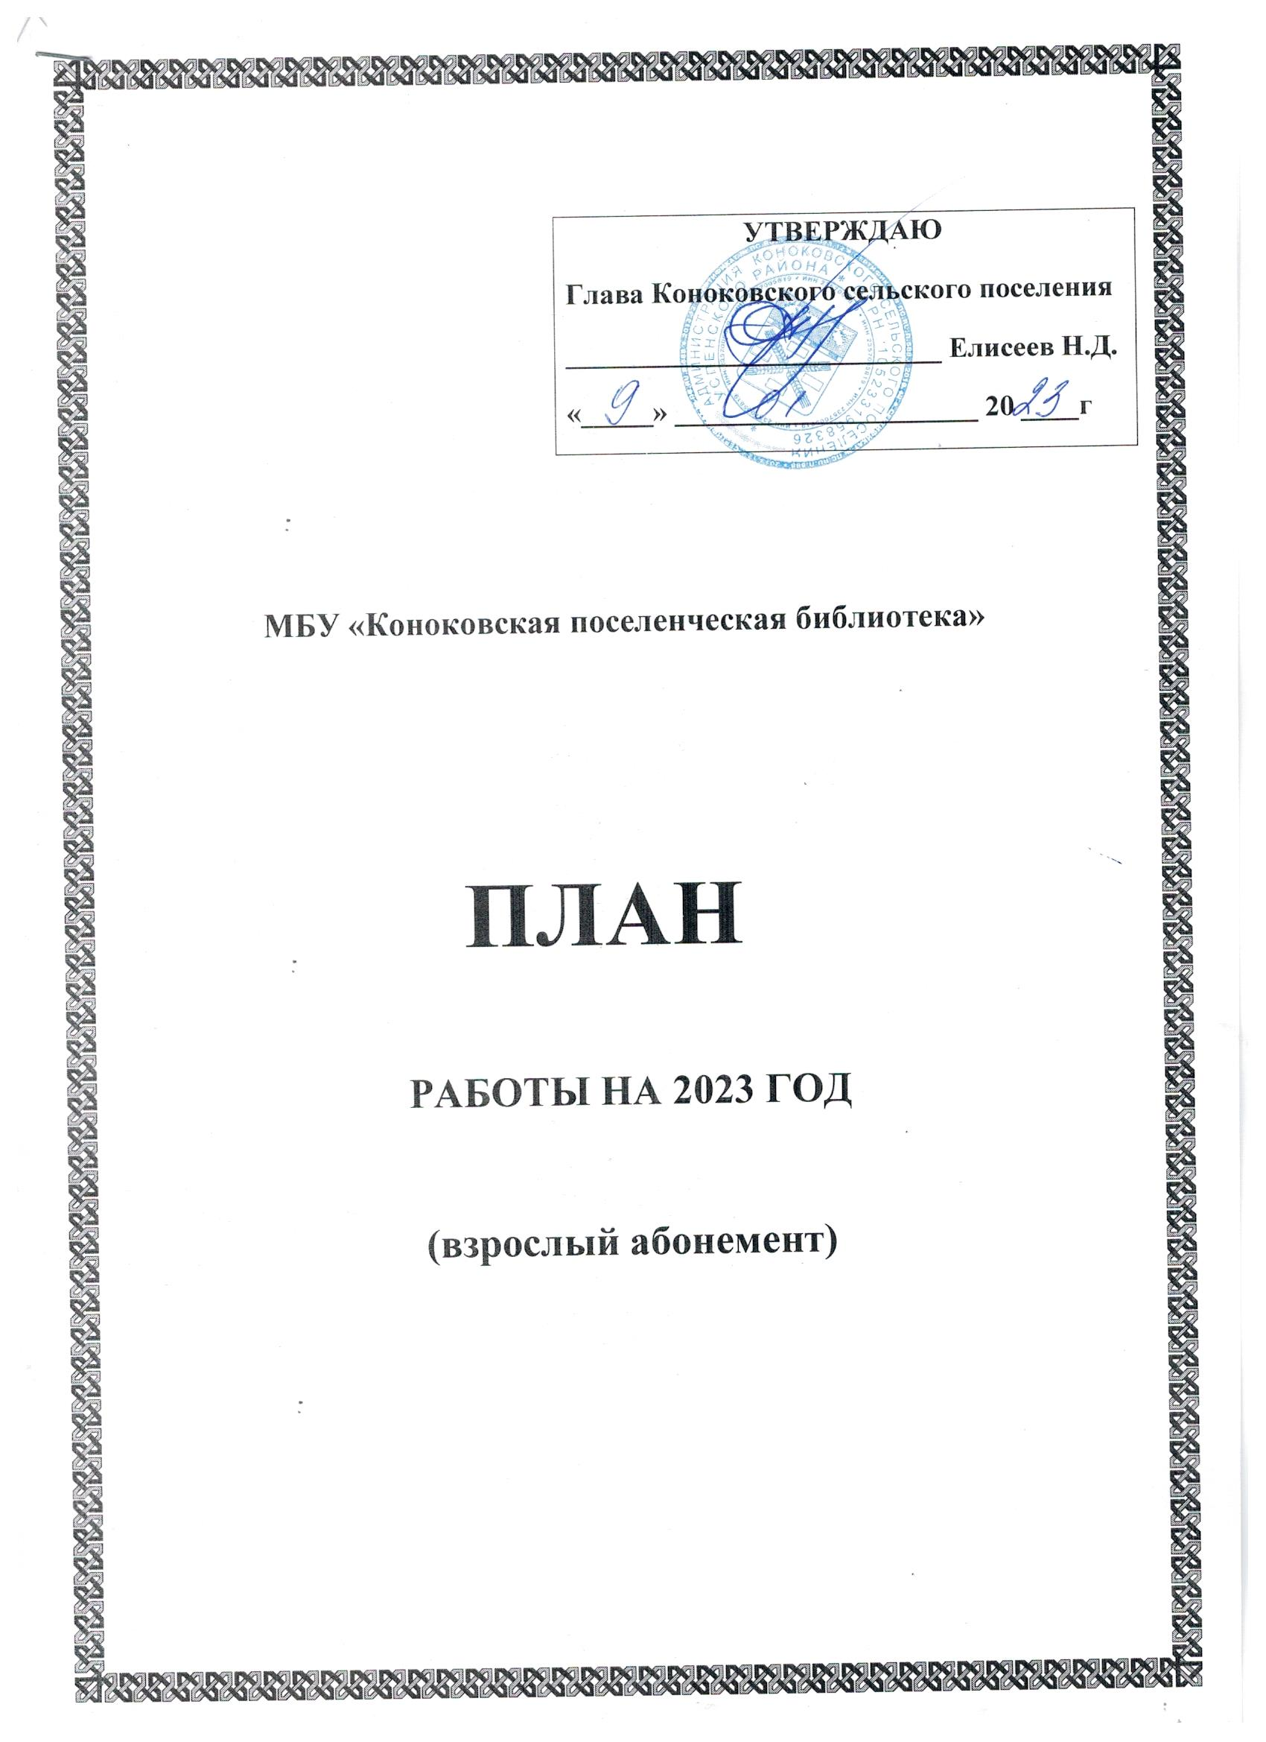

1.ЦЕЛИ И ЗАДАЧИ,
ОСНОВНЫЕ НАПРАВЛЕНИЯ ДЕЯТЕЛЬНОСТИ БИБЛИОТЕКИ

В 2023 году коллектив МБУ КПБ продолжит работу по осуществлению своей главной социальной миссии - распространению и сохранению культурных ценностей, традиций духовности, нравственности и патриотизма. Вся работа библиотеки будет направлена на повышение социальной востребованности и престижа библиотеки, а также к расширению сферы услуг пользователям.

Свою деятельность библиотека строит в соответствии с Законом «О библиотечном деле России и Краснодарского края».
В 2023 году перед библиотекой поставлены следующие цели и задачи:
- организация работы библиотеки как информационного, образовательного и культурного центра;
- обеспечение доступности, оперативности и комфортности получения информации пользователями библиотеки;
- оказание помощи пользователям в процессе образования, самообразования, формирования личности, развитии творческих способностей и воображения; формирование информационной культуры и культуры чтения пользователей;
- продвижение книги и чтения среди населения и повышение уровня читательской активности;
- осуществление всестороннего раскрытия фонда библиотеки с использованием различных форм индивидуальной и массовой работы; проведение социологических исследований с целью выявления интересов и потребностей пользователей, их отношения к библиотеке, а также получения оценки качества предоставляемых ею библиотечных услуг;
- изучение опыта работы других библиотек с целью внедрения в практику работы библиотеки наиболее интересных форм библиотечных услуг;
В связи с действующим законом «О местном самоуправлении» в задачи библиотеки входит взаимодействие с местными органами власти и общественными организациями. Быть органичной частью культурной и общественной жизни Коноковского сельского поселения.

Ориентирами в содержании работы библиотеки считать следующие события и даты:
Важнейшую социальную жизнь каждого народа играют государственные праздники, которые наследуют старинные обычаи, создания атмосферы согласия, единения.
➢ активизация работы по гражданственно-патриотическому воспитанию подрастающего поколения;
➢ формирование интереса к истории своей страны, а также к истории родного края и своего района, на основе активизации краеведческой деятельности в связи с юбилейными и памятными датами кубанского казачества и Краснодарского края;
➢ воспитание культуры межнациональных и межэтнических отношений, как основе противодействия экстремизму;
➢ формирование негативного отношения к вредным привычкам и популяризация здорового образа жизни;
➢ обеспечение наиболее полной и достоверной правовой и социально-значимой информацией всех слоев населения вне зависимости от их места жительства и финансового положения;
➢ обеспечение сохранности национальных и культурных ценностей посредством формирования и сохранения библиотечных фондов как части культурного достояния страны;
➢ организация библиотечной деятельности на основе использования новейших информационных технологий, предоставления пользователям доступа в корпоративные и глобальные информационные сети;
➢ совершенствование работы по повышению профессионального мастерства библиотечных кадров;
➢ повышение качества и расширение сферы услуг пользователям;
➢ организация работы библиотеки согласно плану мероприятий «дорожной карты» и Стандарту качества предоставляемых услуг.

Актуальные проблемы, определяющие приоритетные направления деятельности библиотек, отражены в содержании следующих федеральных целевых программ:
o 2018–2027 гг. – Десятилетие детства в Российской Федерации. Объявлено Указом Президента Российской Федерации от 29 мая 2017 года № 240.
o Федеральные целевые программы
o «Национальная программа поддержки и развития чтения»
o «Доступная среда» на 2021-2025 годы
o «Увековечение памяти погибших при защите Отечества на 2019−2024 годы»
o «Информационное общество» на 2019-2024 годы
o «Научно-технологическое развитие Российской Федерации» на 2019 -2024 годы
o «Культура» на 2019 - 2024 годы
o «Охрана окружающей среды» на 2016-2031 годы
o 2022–2031 – Десятилетие науки и технологий Указ Президента РФ № 231 от 25 апреля 2022 года «Об объявлении в Российской Федерации Десятилетия науки и технологий»
o 2023 год в Российской Федерации
o Год педагога и наставника
o Указ Президента РФ № 401 от 27 июня 2022 года «О проведении в Российской Федерации Года педагога и наставника»
o 150 лет со дня рождения Сергея Васильевича Рахманинова (01.04.1873–28.03.1943)Указ Президента РФ № 62 от 25 января 2020 года «О праздновании 150-летия со дня рождения С. В. Рахманинова»
o 200-летие А.Н. Островского 10
o 100-летие Р.Г. Гамзатова

Для каждой читательской группы выделены приоритетные направления в деятельности библиотек: для юношества – приобщение к систематическому чтению, культурным ценностям; поддержка образовательного чтения; организация полезного досуга;
адаптация и психологическая поддержка инвалидов.
Для взрослого населения района – развитие библиотек как бесплатных и доступных источников информации всем группам населения; адаптация и психологическая поддержка людей с ограниченными физическими возможностями; оказание информационно-правовой помощи населению района; организация культурного досуга; расширение сферы услуг пользователям.
Примечание: обозначенные мероприятия и даты мероприятий не являются фиксированными, в зависимости от тех или иных обстоятельств сроки реализации и формы мероприятий могут быть изменены, могут быть проведены и незаявленные мероприятия.

2.ОРГАНИЗАЦИЯ ОБСЛУЖИВАНИЯ НАСЕЛЕНИЯ
Формирование гражданско – патриотической позиции населения. Популяризация государственной символики России.
Содержание деятельности | Форма работы | Читательская группа | Срок исполнения | Ответственные
«Блокадной вечности страницы» | Урок памяти | Все группы | 27 января | Работник библиотеки
«Сталинградской Победы немеркнущий свет» | Познавательный час | Все группы | 2 февраль | Работник библиотеки
«Эхо афганских гор» | Час памяти воинов-интернационалистов | Все групп  ы | 15 февраля( День памяти о россиянах, исполняющих служебный долг за пределами отечества) | Работник библиотеки
«Памятники — свидетели доблести разных поколений» | Тематическая экскурсия | Все группы | 18 апреля(День памятников и памятных мест) | Работник библиотеки
«Чернобыль - место подвига» | Час воспоминаний | Все группы | 26 апреля  (Авария на Чернобыльской АЭС) | Работник библиотеки
«Мы не забыли!» | Книжно-иллюстративная выставка | Все группы | 9 май | Работник библиотеки
«Гордость моя - Россия!» | Патриотический час | Все группы | 12 июня | Работник библиотеки
«И память о войне  нам книги оставляют» | Тематическая выставка ( День памяти и скорби) | Все группы | 22 июня | Работник библиотеки
«Русь Крещеная» | Исторический час у выставки | Все группы | 28 июля | Работник библиотеки
«Российский гордый триколор» | Исторический час | Все группы | 22 августа | Работник библиотеки
«Сила России - в единстве народа!» | Библиодемонстрация (День народного единства) | Все группы | 4 ноября | Работник библиотеки
«Имя твое неизвестно» | Патриотический час | Все группы | 3 декабря | Работник библиотеки
«Конституция - основной закон нашей жизни» | Тематическая выставка | Все группы | 12 декабря | Работник библиотеки

Экономическое просвещение населения.
Содержание деятельности | Форма работы | Читательская группа | Срок исполнения | Ответственные
«Знакомство с новинками специальной экономической и правовой литературой.» | Памятка, обзор. | Все группы | сентябрь | Работник библиотеки

Правовое просвещение, содействие повышению правовой и социальной культуры, участие библиотек в избирательных кампаниях.
Содержание деятельности | Форма работы | Читательская группа | Срок исполнения | Ответственные
«Права человека – гарантия государства» | Памятка. | Все группы | февраль | Работник библиотеки
«Вокруг права» | Час правовой грамотности | Все группы | сентябрь | Работник библиотеки

Библиотека и местное самоуправление: вопросы взаимодействия
Содержание деятельности | Форма работы | Читательская группа | Срок исполнения | Ответственные
«Азбука местного самоуправления» | Книжно-иллюстративная выставка | Все группы | октябрь | Работник библиотеки
«Местное самоуправление и жители» | Час информации | Все группы | 21 апреля | Работник библиотеки

Содействие формированию культуры межнационального общения, толерантного отношения к народам различных национальностей, проживающих на Кубани
Содержание деятельности | Форма работы | Читательская группа | Срок исполнения | Ответственные
«Жизнь в многонациональном обществе  » | Круглый стол по проблемам  межнациональных отношений с в селе | Все группы | март | Работник библиотеки
«Рукотворное очарование» | Выставка рукоделия читателей. | Все группы | июль | Работник библиотеки

Содействие формированию культуры межнационального общения,
противодействие экстремизму и терроризму
Содержание деятельности | Форма работы | Читательская группа | Срок исполнения | Ответственные
«Эхо Афганских гор» | Час памяти воинов-интернационалистов | Все группы | 15 февраля( День памяти о россиянах, исполняющих служебный долг за пределами отечества) | Работник библиотеки
«Мы не забыли!» | Книжно-иллюстративная выставка | Все группы | 9 май | Работник библиотеки
"Вечная память тебе, Беслан!" | Беседа – предупреждение | Все группы | сентябрь | Работник библиотеки
«Героев помним имена» | Урок патриотизма | Все группы | 9 декабря.  ко Дню Героев Отечества | Работник библиотеки

Духовность, Нравственность. Милосердие. Работа с социально незащищенными слоями населения, пользователями с ограниченными возможностями здоровья.
Содержание деятельности | Форма работы | Читательская группа | Срок исполнения | Ответственные
«Под чистым снегом Рождества» | Тематический вечер | Все группы | январь | Работник библиотеки
«Пасхальный благовест» | Тематическая беседа | Все группы | апрель | Работник библиотеки
«Мудрость жизни – молодость души» | Развлекательная досуговая программа | Все группы | 1октября | Работник библиотеки
«Благодаря и вопреки» | Час доброты | Все группы | 3 декабря  (День инвалида) | Работник библиотеки

Мероприятия, направленные на профилактику асоциальных явлений
(наркомания, алкоголизм, курение)
Содержание деятельности | Форма работы | Читательская группа | Срок исполнения | Ответственные
«Некурящее поколение: мы за жизнь без табачного дыма» | Памятка | Все группы | 31 мая  (День отказа от курения) | Работник библиотеки
«Не отнимай у себя завтра» | Книжная выставка | Все группы | 26 июнь  (День борьбы с наркозависимостью) | Работник библиотеки
Осторожно! Гололед! | Памятка. | Все группы | декабрь | Работник библиотеки
«Забота о здоровье –  лучшее лекарство» | Книжная полка | Все группы | ноябрь | Работник библиотеки

Книга и семья. Формирование культуры семейных отношений
Гендерное равенство.
Содержание деятельности | Форма работы | Читательская группа | Срок исполнения | Ответственные
«Духовной радости сиянье» | Обзор православной литературы | Все группы | 14 марта | Работник библиотеки
«Семья - начало всех начал» | Беседа | Все группы | 15 май | Работник библиотеки
«Я дарю тебе ромашку, вместе с ней любовь свою!» | Литературно-познавательный час | Все группы | 8 июля | Работник библиотеки
«Мир дому твоему: традиции и обычаи кубанской семьи» | Час кубанских традиций | Все группы | 18 сентября | Работник библиотеки
«Мир начинается с матери» | Выставка | Все группы | 27 ноябрь | Работник библиотеки

Содействие развитию художественно – эстетических вкусов. Продвижение книги, популяризация чтения. Эстетическое просвещение.
Содержание деятельности | Форма работы | Читательская группа | Срок исполнения | Ответственные
«Деятели литературы  и искусства – юбиляры». | Книжная выставка. | Все группы | Январь-декабрь | Работник библиотеки
«Учитель русских учителей»  (200 лет Ушинскому) | Библиографический обзор | Все группы | 19 февраля | Работник библиотеки
«Красота, живущая в стихах» | Час поэтического настроения | Все группы | 27 марта  (День поэзии) | Работник библиотеки
«Сергей Рахманинов – певец русской души» | Библиографический обзор | Все группы | 1 апреля | Работник библиотеки
«Герои А.Н. Островского на сцене и в кино» | Выставка - портрет | Все группы | 12 апреля | Работник библиотеки
« Любой музей есть память о веках» | Экспресс-выставка | Все группы | 18 мая  (День музеев) | Работник библиотеки
«Книжное настроение» | Литературный круиз | Все группы | 27 мая  (День библиотек) | Работник библиотеки
«Как Кирилл и Мефодий азбуку придумали» | Час информации | Все группы | 24 мая  (День славянской писменности) | Работник библиотеки
«Пушкина читает весь мир!» | Литературная беседа | Все группы | 6 июня – (Пушкинский день России) | Работник библиотеки
«Настанет день, и с журавлиной стаей  Я поплыву в такой же сизой мгле…»  (Гамзатов) | Библиографический обзор | Все группы | 8 сентября | Работник библиотеки

Экологическое просвещение, экология человека.
Содержание деятельности | Форма работы | Читательская группа | Срок исполнения | Ответственные
"Наши руки не для скуки" | Субботник | Все группы | Март | Работник библиотеки
«Берегите эту землю» | Экологическое воспитание | Все группы | июль | Работник библиотеки
«Чернобыль - место подвига» | Час воспоминаний | Все группы | 26 апреля (Авария на Чернобыльской АЭС) | Работник библиотеки

Экология родного края, защита окружающей среды.
Содержание деятельности | Форма работы | Читательская группа | Срок исполнения | Ответственные
«В согласии с природой - в согласии с собой» | Экологический час | Все группы | июль | Работник библиотеки
«Заповеди заповедных мест». О заповедных местах Краснодарского края. | Экологический вернисаж | Все группы | август | Работник библиотеки

Культурно – досуговая деятельность, клубы по интересам

Содержание деятельности | Форма работы | Читательская группа | Срок исполнения | Ответственные
«Под чистым снегом Рождества» | Тематический вечер | Все группы | январь | Работник библиотеки
«Семья - начало всех начал» | Беседа | Все группы | 15 май | Работник библиотеки
«Мудрость жизни – молодость души» | Развлекательная досуговая программа | Все группы | 1октября | Работник библиотеки
«Мир начинается с матери» | Выставка | Все группы | 27ноябрь | Работник библиотеки
«Благодаря и вопреки» | Час доброты | Все группы | 3 декабря  (День инвалидов) | Работник библиотеки

Краеведение: история, традиции, Культура Кубани. Кубановедение
Формирование гражданско – патриотической позиции населения.
Популяризация символики Кубани.
Содержание деятельности | Форма работы | Читательская группа | Срок исполнения | Ответственные
«Как освобождали Кубань» | Краеведческий час о земляках. | Все группы | 23 января | Работник библиотеки
«Есть район над Кубанью» | Познавательный час | Все группы | июнь | Работник библиотеки
«Милый край, родные дали» | Час краеведения | Все группы | 13 сентября | Работник библиотеки
«Мир дому твоему: традиции и обычаи кубанской семьи» | Час кубанских традиций | Все группы | 18 сентября
«Моё село – ты песня и легенда! | Познавательный час | Все группы | 14 октября | Работник библиотеки

Популяризация произведений кубанских писателей. Культура Кубани.
Содержание деятельности | Форма работы | Читательская группа | Срок исполнения | Ответственные
«Деятели литературы  и искусства – юбиляры» | Книжная выставка | Все группы | Весь год | Работник библиотеки

3.ВНЕШНЯЯ ДЕЯТЕЛЬНОСТЬ БИБЛИОТЕК
В 2022 году библиотека планирует продолжать сотрудничество с администрацией Коноковского сельского поселения, руководителями ТОС, Советом депутатов Коноковского сельского поселения, сельским ДК, средней школой №4, общеобразовательной, школой №15, детскими садами села, а также с первичной организацией ветеранов и пенсионеров с. Коноково, участие в акциях общероссийского, краевого, районного масштаба.
4.ФОРМИРОВАНИЕ, ОРГАНИЗАЦИЯ, ИСПОЛЬЗОВАНИЕ ФОНДА И ЕГО ОТРАЖЕНИЕ В СПРАВОЧНОМ АППАРАТЕ
5. СПРАВОЧНО - БИБЛИОГРАФИЧЕСКАЯ И ИНФОРМАЦИОННАЯ ДЕЯТЕЛЬНОСТЬ
6.ИНФОРМАТИЗАЦИЯ БИБЛИОТЕК. ВНЕДРЕНИЕ НОВЫХ ТЕХНОЛОГИЙ
7.МЕТОДИЧЕСКОЕ ОБЕСПЕЧЕНИЕ ДЕЯТЕЛЬНОСТИ БИБЛИОТЕК МУНИЦИПАЛЬНОГО ОБРАЗОВАНИЯ УСПЕНСКИЙ РАЙОН.

8. СОЦИАЛЬНОЕ РАЗВИТИЕ КОЛЛЕКТИВА. ПОВЫШЕНИЕ ПРОФЕССИОНАЛЬНОЙ КУЛЬТУРЫ КАДРОВ
10. АДМИНИСТРАТИВНО – УПРАВЛЕНЧЕСКАЯ ДЕЯТЕЛЬНОСТЬ
11.РАЗВИТИЕЕ МАТЕРИАЛЬНО – ТЕХНИЧЕСКОЙ и ТЕХНОЛОГИЧЕСКОЙ БАЗЫ.

Основные показатели деятельности (плановые показатели)

Наименование показателей | План  2021 | Выполнение 2021 | План 2021г. на : |  |  |  | Прогноз плана на
 |  |  | 1 кв. | 1 полугодие | 9 мес. | год | 2020 | 2021
Число пользователей | 2019 | 2020 |  |  |  | 1358 | 1358 | 1365
Число документовыдач | 1358 | 1365 |  |  |  | 40340 | 38700 | 39000
Число посещений | 38700 | 39000 |  |  |  | 16432 | 16432 | 16598
% охвата населения
Читаемость
Посещаемость

